Importar información de un archivo .TXT hacia la entidad sno_constantepersonal del la Base de Datos de SIGAP:

La estructura de esta entidad es la siguiente:

no_constantepersonal
codemp character(4) NOT NULL DEFAULT '0001'::bpchar,
codnom character(4) NOT NULL,
codper character(10) NOT NULL,
codcons character(10) NOT NULL,
moncon double precision NOT NULL DEFAULT (0)::double precision,
montopcon double precision NOT NULL DEFAULT (0)::double precision,
CONSTRAINT pk_sno_constantepersonal PRIMARY KEY (codemp , codcons , codnom , codper ),
CONSTRAINT fk_sno_constantepersonal__sno_constante FOREIGN KEY (codemp, codnom, codcons)
REFERENCES sno_constante (codemp, codnom, codcons) MATCH SIMPLE
ON UPDATE RESTRICT ON DELETE RESTRICT,
CONSTRAINT fk_sno_constantepersonal__sno_personalnomina FOREIGN KEY (codemp, codper, codnom)
REFERENCES sno_personalnomina (codemp, codper, codnom) MATCH SIMPLE
ON UPDATE RESTRICT ON DELETE RESTRICT
)
WITH (
OIDS=FALSE
);
ALTER TABLE sno_constantepersonal
OWNER TO postgres;
COMMENT ON TABLE sno_constantepersonal
IS 'tabla donde se almacenan todas las constantes por nómina de cada personal ';

1.-) Debe configurarse en el Modulo de Nómina del SIGAP el archivo de texto (txt) en las opciones de Configuración Archivo TXT / Archivos txt (Importar/Expoprtar Datos). Esto se hace solo una vez.

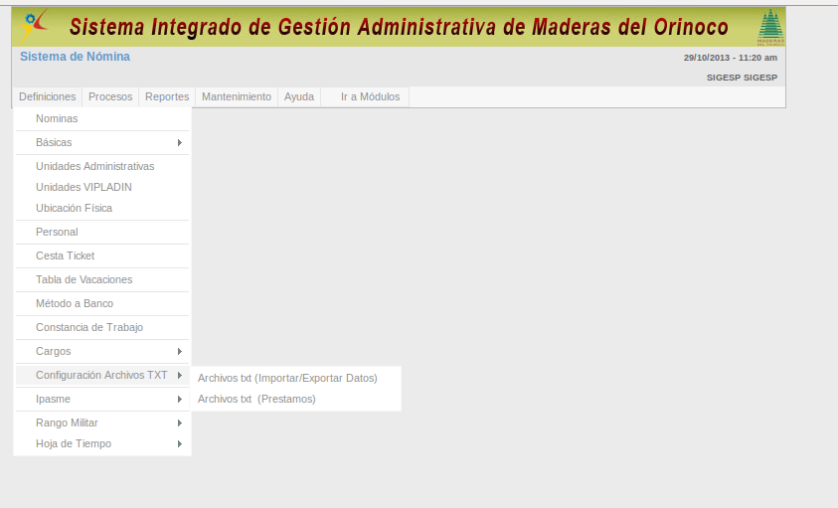
Se mostrará la siguiente pantalla:

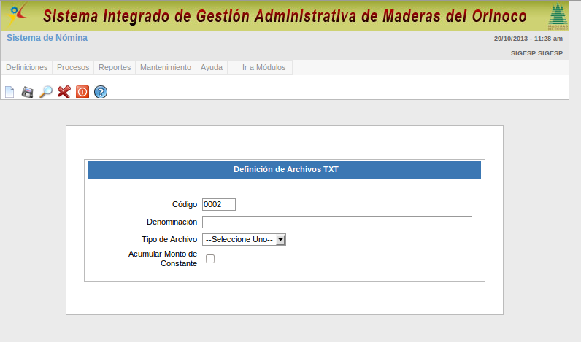
Ingrese la denominación o nombre que tendrá este archivo de configuración: Por ejemplo cargardata

Seleccione el Tipo de Archivo; debe indicarle que es para importar datos con la cual se mostrará la siguiente pantalla:

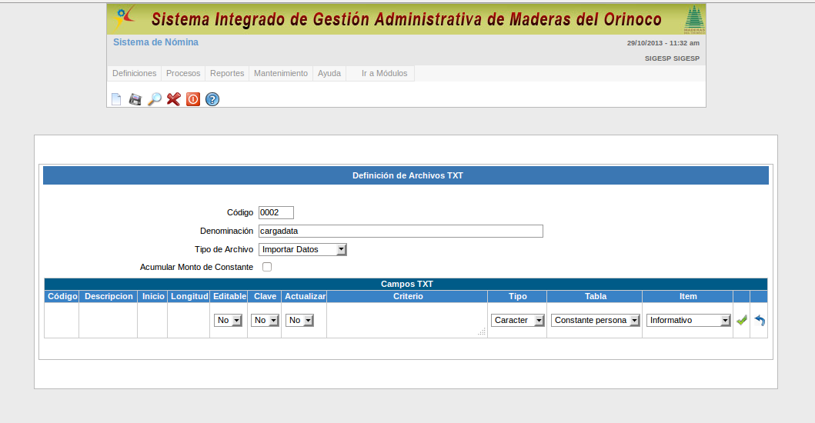
En esta pantalla debe indicarse la estructura que tendrá el archivo de texto que contendrá los datos a importar. Para este caso esta configuración debe tener la siguiente estructura:

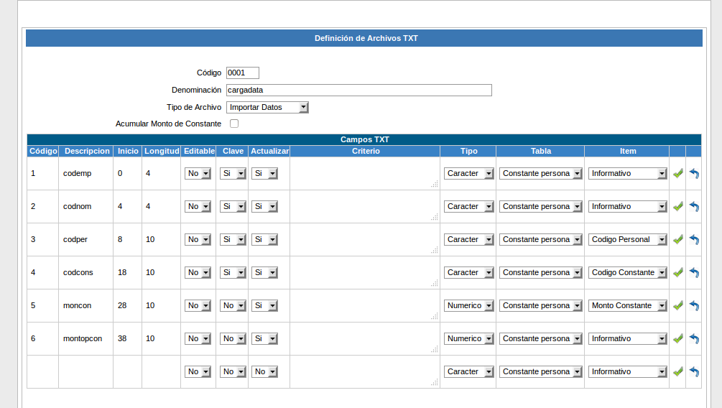
La información ingresada en el formulario anterior se guarda en la tabla: sno_archivotxtcampo

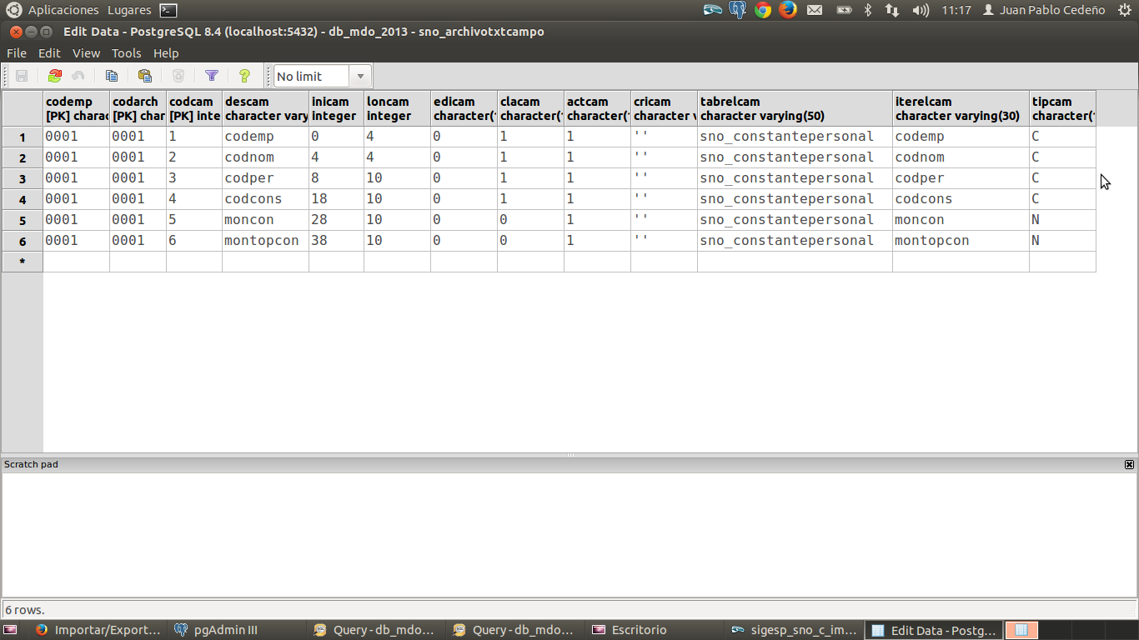

Esto indica que la estructura del archivo texto que contendrá los datos está especificado de la siguiente manera:

- Desde la posición 0 (cero) inicia el código de la empresa (codemp) y este posee una longitud de 4 caracteres (0001)
- Desde la posición 5 inicia el código de la nómina (codnom) y este posee una longitud de 4 caracteres. (0000)
- Desde la posición 9 inicia el código del trabajador (codper) y este posee una longitud de 10 caracteres. Corresponde al número de cédula del trabajador agregando ceros (0) a la izquierda hasta completar los 10 caracteres. (0020804070)
- Desde la posición 18 inicia el código del concepto (codcons) y este posee una longitud de 10 caracteres. Debe agregarse ceros (0) a la izquierda hasta completar su longitud.
- Desde la posición 28 inicia el monto (moncon) y posee una longitud de 10 caracteres. Debe agregarse con ceros (0) a la izquierda hasta completar su longitud. La separación decimal debe contar como un carácter más. Por ejemplo para indicar Bs. 9000,oo se escribe; 0009000.00
- Desde la posición 38 inicia el otro monto (montopcon) y su longitud es de 10 caracteres. Cumple las mismas especificaciones del moncon. Para nuestro caso no se necesita; pero, si debemos indicarlo de la siguiente manera: 0000000000.

2.-) Se debe contener un archivo texto con la información que se desea pasar; este debe cumplir con la siguiente estructura tal como se indicó anteriormente:

00015000000688062000000000060000090.000000000000
00015000001137705400000000060000080.000000000000
00015000001055487600000000060000090.000000000000
000150000015014391000000000600000080000000000000
00010004002080407000000000050000589.560000000000
NOTA: ESTE ARCHIVO NO DEBE CONTENER COMA (,) LA SEPARACION DECIMAL DEBE SER EL PUNTO (.)

3.-) Una vez preparada la configuración y teniendo la data que se desea importar; se debe ingresar a una nómina en específica e ingresar a la opción de Procesos / Importar Exportar Datos; con la cual se presentará la siguiente pantalla:

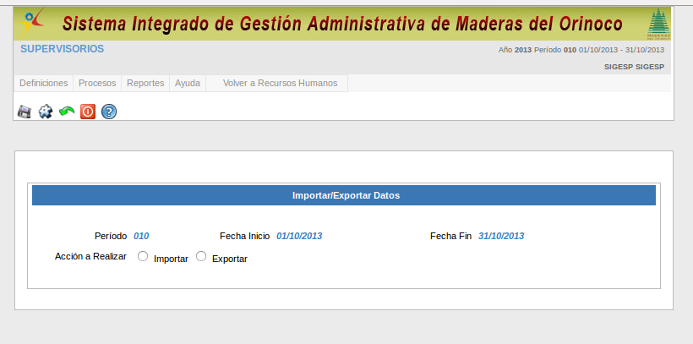
Seleccione la Acción a Realizar (que en nuestro caso es Importar) y se mostrará la siguiente pantalla:

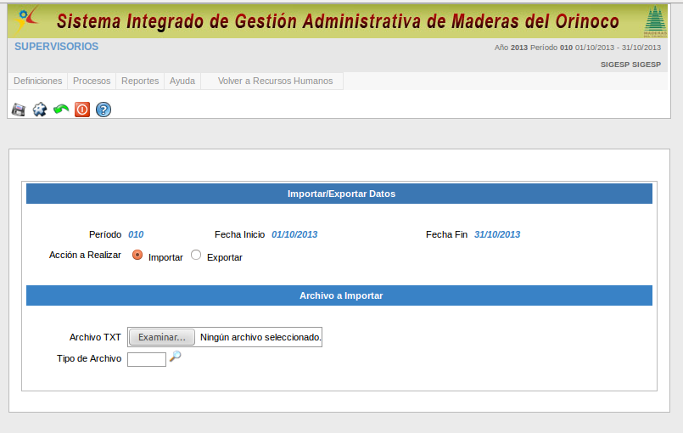
Presione Examinar para indicar la ruta y el nombre del archivo texto que contiene la data que desea importar.

Indique el tipo de archivo presionando la lupa; en este caso se mostrará el archivo de configuración que se revitalizó anteriormente.

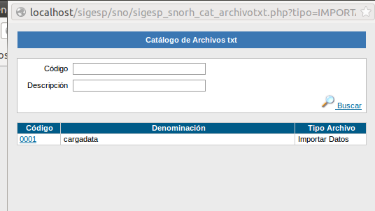
Selecciónelo y presione de la barra de opciones del menú la opción ejecutar ( )

Una vez ejecutada la operación se mostrará el mensaje de información importada

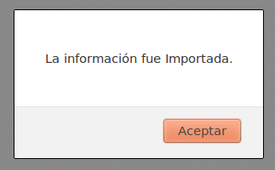

Seguidamente se mostrará una pantalla indicando la información leída del archivo texto que contenía la data a importar. Verifique la información; y si está conforme con la misma; ingrese la constante y la opción guardar ubicada en la barra de menú. ( )

Se mostrará un mensaje de información de constantes actualizadas como se indica:

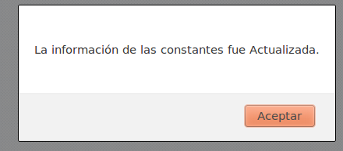

Con esto ya fue cargada la constante por persona y nomina que se definió en la data de importación. Proceda a realizar el calculo de la nomina deseada y revisar los resultados generados.

sigesp_sno_c_impexpdato.php lineas 582-583-584-585

